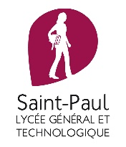
Semaine 39 Année 2021-2022
du 27/09 au 03/10 2021

Info~CDI Lgt-Post-Bac

- Evénements-culture-concours
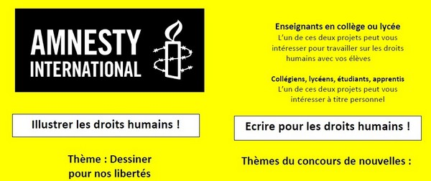 2 Concours par Amnesty international qui peuvent s’inscrire en Français dans Lire, écrire, débattre, illustrer
www.plumesrebelles.fr
Illustrer les droits humains !
Thème : *Dessiner pour nos libertés
Imaginer qu’1 des 6 nouvelles sur les lois liberticides du concours « plumes rebelles » devienne une BD dont vous êtes chargé de créer la première de couverture.
Productions à envoyer sous forme numérique avant le 14/01/2022 à
Concours-illustrations@plumesrebelles.fr
Ecrire pour les droits humains !
Thèmes du *concours de nouvelles :
-Internet, espace de liberté mais avec quels dangers ?
-L’eau, un bien commun pour l’humanité : comment le préserver ?
-Comment améliorer le monde en militant pour le respect des droits humains ?
-Le genre, construction culturelle et sociale ?
Envoyer vos textes au plus tard le 17/12/21 à concours-nouvelles@plumesrebelles.fr

L’ONAC propose le Concours Bulles de la mémoire 8ème édition « La jeunesse face à la guerre » plusieurs modalité candidats isolés (1à3 personnes), en groupe encadré (à partir de 4 personnes ou classe complète). Formulaire d’inscription à compléter avant le 31/12. Adresser le dossier comprenant (Bandes dessinée – notre d’intention – photocopies des cartes d’identité des participants) au référent ONACVG de la région. Plus d’infos sur
https://www.onac-vg.fr/bulles-de-memoire

FÊTE DE LA SCIENCE - BESANÇON
Jeudi 7 et Vendredi 8 octobre 9h-17h à la FABRIKÀ 16 route de Gray (le programme)
https://bit.ly/38PW4f6
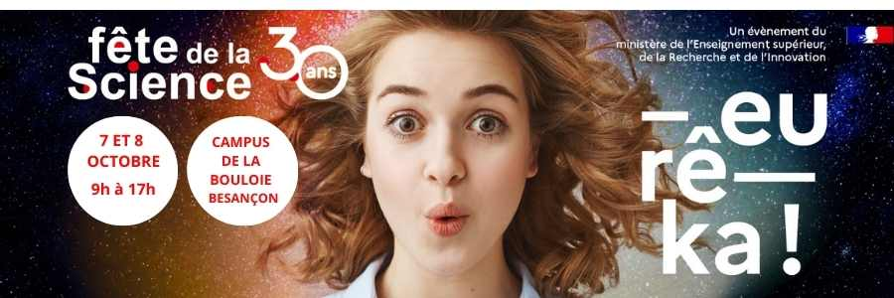

Acquisitions-Nouveautés
L’Agenda CDI
> Le CDI accueille la formation PAF « Lycéens au cinéma » pour le premier film au programme « To be or not to be » Lundi 27 septembre 13h15-17h00. Il est donc réservé sur cette demi-journée.

>A la Une sur votre CDI-virtuel
Semaine européenne du développement durable
Ressources pour les enseignants
CDI - GROUPE SCOLAIRE SAINT JOSEPH SAINT PAUL - BESANCON (25) | Semaine européenne du développement durable (esidoc.fr)
Ressources pour les collégiens
CDI - GROUPE SCOLAIRE SAINT JOSEPH SAINT PAUL - BESANCON (25) | Semaine européenne du développement durable (pour le collège) (esidoc.fr)
Ressources pour les lycéens
CDI - GROUPE SCOLAIRE SAINT JOSEPH SAINT PAUL - BESANCON (25) | Semaine européenne du développement durable (pour le lycée) (esidoc.fr)

vu au cdi, dans le numéro de Phosphore d’octobre
*EDD : Eco-délégués et si tu transformais ton lycée ? le dossier p.26-27
*Orientation : « Intelligence artificielle, la révolution des métiers p.14-19
*Comment vivent les jeunes allemands ? p.28-35

Nouvelle FORMATION EDD module (21A0030747)
"sciences participatives et biodiversité" permet :
- d'évaluer l'état de santé de la biodiversité de son établissement et de réfléchir à quelques actions à mener pour augmenter cette biodiversité
- de découvrir les sciences participatives avec Vigie Nature école (avec expérimentation sur site de 2 ou 3 protocoles).
Cette formation n'est apparue sur le PAF que très récemment. Vous et vos collègues ne l'avez peut-être donc pas vue.
On peut encore s'y inscrire et ce jusqu'au 19 septembre. On peut également le faire lors de la 2ème campagne d'inscription du PAF (du 16/10 au 14/11). Toutefois, plus vite les inscriptions seront faites, plus vite cela permettra de savoir les établissements d'origine des stagiaires et ainsi choisir un lieu de formation qui permette au plus grand nombre de faire le moins de km possible.

>IDPROF pour manuels scolaires et spécimens
La création d’un compte IDPROF vous permet de communiquer directement au GIDEC les informations concernant vos établissements et vos disciplines. Ces informations sont destinées à être enregistrées dans la base de données du GIDEC permettant l’envoi des spécimens des éditeurs scolaires membres du GIDEC ou du GECRI. Suivre le lien
https://www.gidec-gecri.fr/IDPROF/

Agenda-Nouveautés-Acquisitions-Ressources

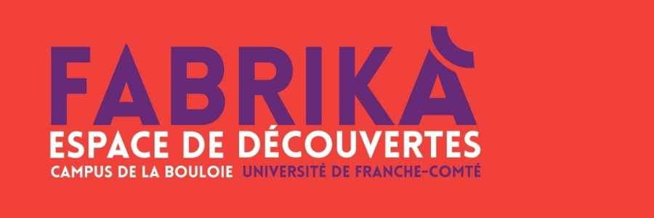

ATELIER/VISITE pour les scolaire - FABRIKÀ - BESANÇON
Découvertes sciences, arts et botanique
Toute l’année
Sur le Campus de la Bouloie
16 route de Gray – BESANÇON
à partir de 5 ans, sur réservation, programme détaillé en pièce jointe
ou ICI https://bit.ly/396WaiE

CDI en veille [L’institution, Sciences, SVT, Maths, SES, His-Géo, Anglais, Espagnol, Arts, Enseignement catholique et Education Prioritaire].
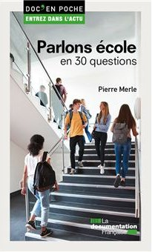

Parlons école : Les réponses à vos questions
Voilà un livre que les candidats à la présidentielle devraient avoir sur leur table de chevet. En 30 questions, Pierre Merle présente de façon claire ce qui caractérise l'école française. Du salaire de professeurs aux performances de l'école en passant par ses inégalités, le lecteur met ses idées au clair sur l'école. La patte de Pierre Merle se retrouve sur certaines questions (Quelles sont les spécificités de l'école privée ? Les notes sont-elles fiables ? par exemple) et par l'intérêt portée aux inégalités dans le système éducatif. Pour le spécialiste c'est une bible à ranger à côté du RERS. Pour le citoyen, un ouvrage clair pour décrypter les enjeux de l'Ecole dans cette élection.
http://www.cafepedagogique.net/lexpresso/Pages/2021/09/20092021Article637677187174931393.aspx
Des cartes sur l'éducation en Europe
L'Europe compte près de 100 millions d'élèves, rappelle l'atlas statistique régional d'Eurostat. Cet atlas comporte un chapitre sur l'éducation. Si les cartes montrent des fractures européennes, elles ne sont pas toujours évidentes à saisir. Ainsi on a une coupure est-ouest nette en Europe en ce qui concerne la scolarisation à 3 ans, plus répandue à l'ouest, et particulièrement en France, que dans l'est. La carte du pourcentage de la population ayant un diplôme de fin du secondaire reflète des écarts de développement économique, des systèmes éducatifs sélectifs et aussi le développement de l'apprentissage dans certains pays.
https://ec.europa.eu/eurostat/web/products-eurostat-news/-/wdn-20210909-1
Travailler l’oral
L’éditeur le Livre Scolaire propose des outils pour faire travailler l’oral à vos élèves.
https://us2.campaign-archive.com/?u=71f108535140e25a0c555631b&id=905c2d40aa&e=55d497ba51
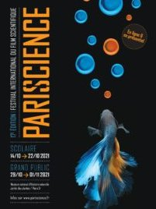
Parisciences : Des documentaires scientifiques pour les scolaires
Découvrez les meilleurs documentaires scientifiques avec Pariscience, le festival international du film scientifique. Pour cette 17ème édition, Pariscience vous propose de découvrir gratuitement une sélection de 63 films. Comme chaque année, le festival se déroule en deux temps : le Pariscience des scolaires du 4 octobre au 21 octobre 2021, et le Pariscience du grand public, du 29 octobre au 1er novembre. La thématique de cette nouvelle édition « Dans nos têtes » propose une plongée dans les méandres de l’esprit humain, mais la sélection explore de nombreuses disciplines scientifiques et permet au public d’échanger avec les équipes des films et des experts scientifiques. L’édition scolaire 2021 du festival Pariscience a lieu intégralement en ligne, entièrement gratuite, elle est accessible sur inscription.
https://pariscience.fr/
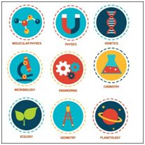
Du soutien scolaire gratuit à la Cité des sciences
La Cité des sciences et de l’industrie propose aux collégiens et aux lycéens du soutien scolaire gratuit en sciences : deux formules sont possibles, sur place ou en ligne. Tous les dimanches, la Bibliothèque des sciences et de l’industrie met à la disposition des jeunes des tuteurs, afin de renforcer leurs acquis en mathématiques, physique, chimie, SVT. Les inscriptions sont ouvertes une semaine à l’avance, du dimanche soir au vendredi midi pour le week-end suivant. Quatre créneaux horaires sont prévus : de 14h à 15h, 6ème/ 5ème /4ème, de 15h à 16h, 5ème/4ème / 3ème, de 16h à 17h, 2nd /1ère, de 17h à 18h 1ère/ Terminale. Chaque créneau accueille six inscrits. Le soutien scolaire débute dimanche 26 septembre 2021.
https://www.cite-sciences.fr/fr/au-programme/lieux-ressources/bibliotheque/se-former-reviser/soutien-scolaire-en-sciences/
L’invitation de la semaine : « CircaSciences, la physique en piste »
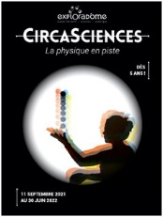
L’Exploradôme vous invite, mercredi 6 octobre, à découvrir « CircaSciences, la physique en piste ». L'événement lève le rideau sur les principes physiques cachés derrière les numéros de cirque ! À travers dispositifs interactifs, interfaces numériques et quelques expériences grandeur nature, le public éprouve les phénomènes scientifiques illustrés dans les principales disciplines circassiennes : acrobaties, jonglage, équilibre et arts équestres. Accessible dès 5 ans, « CircaSciences » fait appel au jeu pour vivre la physique. Situé à Vitry sur Seine (94), l’Exploradôme programme pour les familles et les groupes scolaires des ateliers combinant visite commentée interactive et atelier scientifique. Le dossier pédagogique présente l’ensemble des expériences constituant l’exposition.
http://www.cafepedagogique.net/lexpresso/Pages/2021/09/24092021Article637680635166848118.aspx

SVT : Les variants du Covid 19
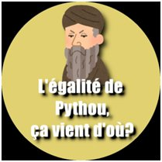
Comment expliquer que des variants du Covid 19 deviennent majoritaires dans certaines régions ? Bruno Boucher propose une séquence de lycée qui faut travailler les élèves sur deux hypothèses : dérive génétique ou sélection naturelle. Les élèves utilisent un logiciel de modélisation. "Cet exemple est toutefois intéressant d’un point de vue pédagogique sur cette notion si souvent mal comprise qu’est la sélection naturelle. En effet, contrairement au sempiternel exemple des phalènes, il ne s’agit pas ici d’une sélection par prédation mais plus directement d’un avantage reproductif, plus proche du cœur de la sélection naturelle. Pour une fois, on ne braque pas les projecteurs sur le fait de mieux survivre mais surtout d’avoir plus de descendants".https://svt.ac-versailles.fr/spip.php?article1180
Maths : L'égalité de Pythou
Ils sont une vingtaine à avoir participé à une sacrée série collaborative : démontrer le théorème de Pythagore. Chaque professeur est venu avec sa démonstration. Toutes sont différentes. Et ça permet de revoir des stars des maths sur le site des Durdu.
https://mathix.org/linux/serie-collaborative-legalite-de-pythou-ca-vient-dou
Maths mentales
Des automatismes et calcul mental à données aléatoires sous forme de diaporamas, réponses en ligne, feuilles d'exercices, cartes flash, dominos, duels en ligne... avec des ceintures de calcul mental à imprimer. Les exercices sont paramétrables et il y en a des dizaines de l'école au lycée.
https://mathsmentales.net/
L'économie française a presque rattrapé le niveau de 2019
"En juillet et en août 2021, l’activité économique, considérée dans sa globalité, aurait ainsi continué à progresser, pour se retrouver relativement proche de son niveau d’avant-crise : entre –1 et –0,5 % par rapport au quatrième trimestre 2019, contre environ –30 % en avril 2020 (première vague), –7 % en novembre 2021 (deuxième vague), et –6 % en avril 2021 (troisième vague)", écrit l'Insee dans son dernier Point de conjoncture.
https://www.insee.fr/fr/statistiques/5422067
90% des professeurs d'histoire-géo enseignent les sujets sensibles
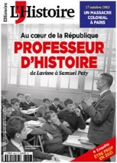
C'est un des enseignements de la grande enquête lancée par le magazine L'Histoire auprès des professeurs d'histoire-géo cet été. Plus de 2700 professeurs ont répondu soit 7% du corps des professeurs d'histoire-géo ce qui donne à ce sondage un intéret certain. " Se dessine ici un portrait dominant : des professeurs d’histoire-géographie globalement satisfaits (84%), qui s’estiment libres de mener le programme à leur guise (65%), trouvent leurs élèves intéressés (43% d’élèves particulièrement intéressés), se considèrent comme les mieux placés pour former des citoyens (57%), pensent que l’histoire-géographie occupe une place particulière dans l’Éducation nationale (51%)", écrit Philippe Joutard. "Ils utilisent massivement les ressources en ligne pour leurs cours (85%). Chiffre enfin qui pourra en surprendre certains : ils sont 90% à n’avoir jamais renoncé à enseigner des « sujets sensibles »." Reculent devant ces sujets les débutants qui ne se sentent pas suffisamment armés. L'enquête fait remonter aussi l'opposition au ministre. " « J’aime mon métier de professeur mais je ne supporte plus le ministère, l’institution et son fonctionnement. Le manque de reconnaissance, le manque de soutien et les humiliations et insultes constantes des parents et de l’institution sont insupportables sur le long terme. »
https://www.lhistoire.fr/enqu%C3%AAte-%C2%AB-l%E2%80%99histoire-%C2%BB/professeurs-d%E2%80%99histoire-g%C3%A9o-une-profession-mobilis%C3%A9e
Anglais : Le doublage vidéo pour travailler l'oral
"Afin d’entraîner les élèves à l’interaction orale et de travailler la fluidité langagière pour la réalisation de la tâche finale, le projet consiste à faire enregistrer aux élèves le doublage d’une vidéo dans laquelle un groupe d’adolescents se présente". Marie Fendt, au collège Maurienne de Saint-Jean de Maurienne (73), présente le projet et la réalisation des élèves. " Le recours aux tablettes numériques dans le cadre d'une activité de doublage s'est révélé efficace pour développer les compétences phonologiques des élèves. En effet, davantage de compétences sont mobilisées et entraînées dans le cadre de ce travail que lors d'une simple lecture d'un script ou d'une répétition en chorale".
https://anglais-pedagogie.web.ac-grenoble.fr/content/authenticite-linguistique-loral
Espagnol : Une grille pour concevoir une séquence
Le site académique de Versailles met en ligne une grille commentée pour construire une séquence de lycée "et en vérifier les contenus indispensables".
https://espagnol.ac-versailles.fr/spip.php?article1816
S'artmuser
Pour initier les écoliers et collégiens à l'art, le site S'artmuser multiplie les initiatives. On y trouve un calendrier qui propose une oeuvre par jour accompagnée de questions et d'explications. Le site invite à découvrir des expositions et pointe des dossiers pédagogiques.
https://www.sartmuser.fr/septembre1
L'enseignement catholique entre dans l'éducation prioritaire
JM Blanquer l'avait promis. Il l'a fait. Six établissements catholiques sous contrat avec l'Etat bénéficient de la nouvelle éducation prioritaire a annoncé le 23 septembre le secrétaire général de l'enseignement catholique, Philippe Delorme. Cette avancée était attendue depuis la rentrée 2020 et elle ouvre un champ nouveau à l'enseignement catholique en même temps qu'elle renforce sa légitimité. L'enseignement catholique tient portant à marquer sa singularité en ce qui concerne la laïcité. Il ouvre d'autres chantiers : les aides sociales pour ses élèves, leur orientation dans Parcoursup par exemple.
http://www.cafepedagogique.net/lexpresso/Pages/2021/09/24092021Article637680635205442362.aspx

